ZARZĄDZENIE NR 0050/5/25
PREZYDENTA MIASTA TYCHY
z 13 stycznia 2025 roku

w sprawie ustalenia lokalizacji pod sprzedaż sezonową celem udostępnienia
w trybie bezprzetargowym na podstawie umowy dzierżawy gruntów stanowiących własność
Gminy Miasta Tychy

Na podstawie art. 30 ust. 1 i ust. 2 pkt 3 ustawy z dnia 8 marca 1990 r. o samorządzie gminnym (Dz. U. z 2024 r., poz. 1465 z późn. zm.) w związku z art. 13 ust. 1 ustawy z dnia 21 sierpnia 1997 r. o gospodarce nieruchomościami (Dz. U. z 2024 r., poz. 1145 z późn. zm.)

zarządzam, co następuje:

§ 1
Ustalam lokalizację pod sprzedaż sezonową, tj. sprzedaż: owoców sezonowych, karpia, gadżetów świąteczno–sylwestrowych, itp., na gruncie będącym własnością Gminy Miasta Tychy obejmującym:
1/ część działki oznaczonej nr 1717/90 o pow. 20 m², położonej przy ul. Burschego, użytek Bz, o identyfikatorze 247701_1.0001.AR_3.1717/90, objętej księgą wieczystą Sądu Rejonowego
w Tychach, zgodnie z załącznikiem mapowym nr 1,
2/ część działki oznaczonej nr 5858/33 o pow. 20 m², położonej przy ul. Budowlanych, użytek Bi, o identyfikatorze 247701_1.0001.AR_2.5858/33, objętej księgą wieczystą Sądu Rejonowego
w Tychach, zgodnie z załącznikiem mapowym nr 2.

§ 2
Wydzierżawienie gruntu następuje w trybie bezprzetargowym na podstawie umowy dzierżawy.
§ 3
Wykonanie zarządzenia powierzam się Naczelnikowi Wydziału Gospodarki Nieruchomościami.

§ 4
Zarządzenie wchodzi w życie z dniem podpisania.

Prezydent Miasta Tychy

/-/ Maciej Gramatyka

Załącznik mapowy nr 1
do Zarządzenia nr 0050/5/25
Prezydenta Miasta Tychy
z 13 stycznia 2025 roku

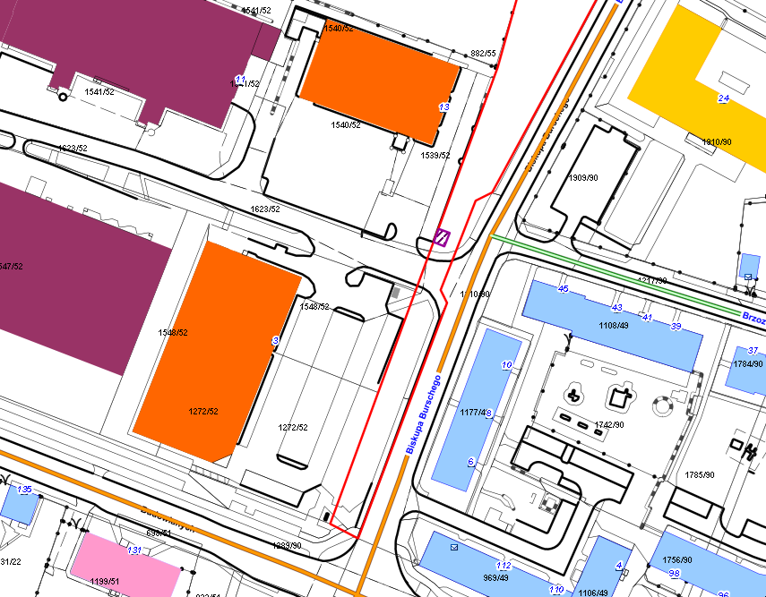

LEGENDA
teren do dzierżawy

Załącznik mapowy nr 2
do Zarządzenia nr 0050/5/25
Prezydenta Miasta Tychy
z 13 stycznia 2025 roku

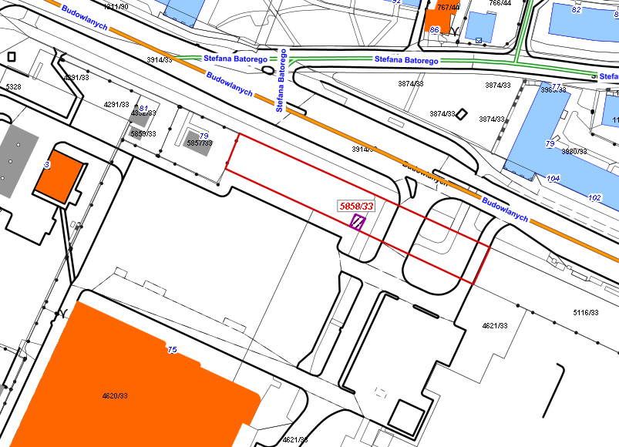

LEGENDA
teren do dzierżawy

